Comunicato stampa Storo (TN), 5 ottobre 2023

Il progetto INNOVA “WaterLoop: the Heat Pump for heating systems retrofit in existing buildings” vince il premio EHPA - HP Award nella categoria “DecarBuilding”.
Si è concluso il 28 settembre u.s. in occasione dell’HPForum di Bruxelles (B) il prestigioso premio internazionale EHPA Award 2023 organizzato da European Heat Pump Association dal titolo “Advancing REPowerEU in HeatBeat: the Heat Pump Accelerator” istituito per premiare i progetti in pompa di calore più efficienti, intelligenti e sostenibili provenienti da tutto il mondo.
INNOVA con il suo progetto di riqualificazione per gli impianti di riscaldamento degli edifici condominiali “WaterLoop Heat Pump for heating systems retrofit in existing buildings” ha vinto il primo premio nella categoria “DecarBuilding” dedicata all’eccellenza nell’uso delle pompe di calore e dei progetti incentrati sulla decarbonizzazione dei settori residenziale e terziario attraverso l'implementazione di pompe di calore e altre soluzioni di energia pulita.
WaterLoop Heat Pump è il nuovissimo terminale acqua-aria in pompa di calore di INNOVA per il retrofit degli edifici esistenti che sfrutta una tecnologia esistente nel terziario e nei centri commerciali presente già da oltre 30 anni, ma mai utilizzata nel residenziale.
Il sistema ad anello ad acqua del WaterLoop Heat Pump di INNOVA - sviluppato per gli edifici esistenti alimentati con fonti fossili e con terminali ad alta temperatura dove diversi ostacoli tecnici frenano l’uso delle pompe di calore come diretto sistema di generazione - si compone di un circuito idraulico di tipo chiuso a due tubi (impianto esistente) mantenuto a temperatura neutra (circa 20-25 °C estate /inverno) grazie a sistemi di dissipazione o integrazione termica con ad esempio una pompa di calore (primo salto di temperata) in sostituzione del generatore fossile esistente. Il circuito funge da sorgente per dei terminali in pompe di calore decentralizzate acqua/aria posizionate negli ambienti da climatizzare in sostituzione dei terminali esistenti per riscaldare e raffrescare mantenendo le tubazioni esistenti.
La European Heat Pump Association (EHPA) comprende istituti di ricerca, università, laboratori di prova, agenzie per l'energia e produttori di pompe di calore e componenti e il suo obiettivo principale è quello di promuovere la consapevolezza e la corretta diffusione della tecnologia delle pompe di calore nel mercato europeo per applicazioni residenziali, commerciali e industriali.
Per INNOVA ha ritirato il premio l’Ingegner Ilario Zanetti che ha dichiarato: “Vincere il DecarBuilding Award con la nostra pompa di calore Waterloop rafforza la missione principale della nostra Azienda: crescere attraverso l’innovazione”.

Immagini disponibili:

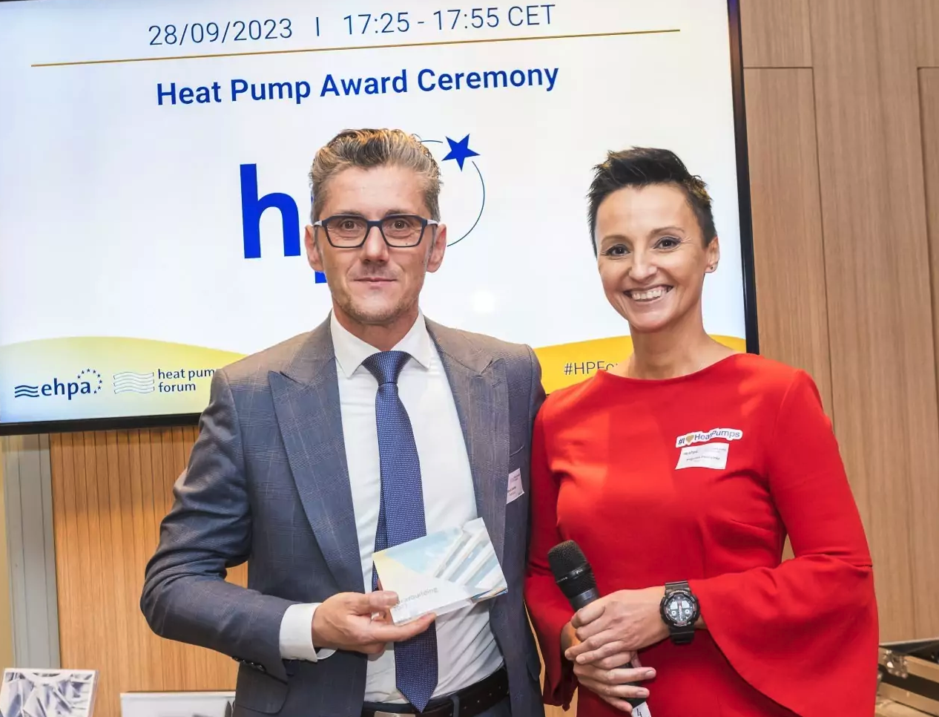
1. Ilario Zanetti (INNOVA) con una rappresentante di EHPA

2. Infografica Sistema Waterloop di INNOVA

